案卷号
日期

＜项目名称＞

详细设计说明书

作 者：
完成日期：
签 收 人：
签收日期：

修改情况记录：
版本号 | 修改批准人 | 修改人 | 安装日期 | 签收人

目录
1 引言 1
1.1 编写目的 1
1.2 背景 1
1.3 定义 1
1.4 参考资料 1
2 程序系统的结构 1
3 程序1（标识符）设计说明 2
3.1 程序描述 2
3.2 功能 2
3.3 性能 2
3.4 输入项 2
3.5 输出项 2
3.6 算法 3
3.7 流程逻辑 3
3.8 接口 3
3.9 存储分配 3
3.10 注释设计 3
3.11 限制条件 3
3.12 测试计划 3
3.13 尚未解决的问题 4
4 程序2（标识符）设计说明 4

1 引言

1.1 编写目的
给开发人员能够明确的传达设计的意图，使开发人员清楚的知道本页面的开发要求。

1.2 背景
说明：
- 数码快印流程管理系统
- 提出者:西安兰克图文制作公司
- 开发者:北京兰德肯网络信息技术有限公司
- 用户:兰克快印各个连锁店及其他数码快印公司

1.3 定义
详见 ..\..\glossary.doc

1.4 参考资料
a. ..\..\快印网络解决方案.xls
b. ..\..\ WPMS.doc
c. ..\..\ analyse\WF_CDM.cdm
d. ..\..\ analyse\WF_OOM.oom
e. ..\..\ analyse\WF_RQM.rqm
f. PhookC#开发标准

2 程序系统的结构
暂无

3收银交班详细设计说明
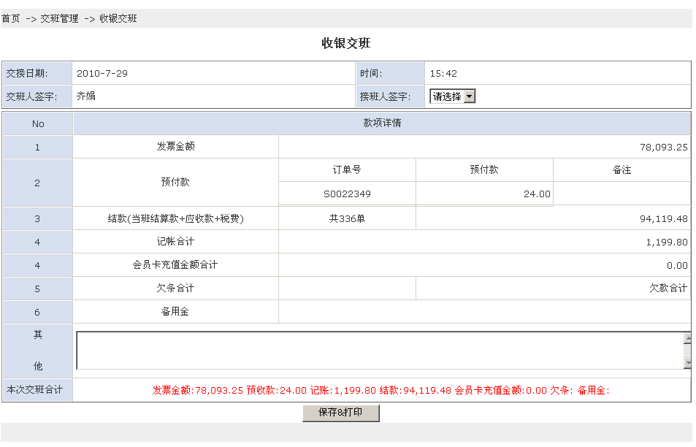

功能概要： 收银交班

对应页面：/handover/CasherHandOver.aspx

初始化:
1 交班人显示当前的登陆的用户 ,时间默认显示当前的时间
2 发票金额:从工单表中统计当日发票金额(统计条件:a该工单要发票 b该工单状态为已完成)
3 预付/定金明细(按工单号显示):从工单表中按显示当日预付款(显示条件:a工单状态不是已完成 b预付款金额>0)
4 结款金额: 从付款明细表中提取付款金额.(统计条件:a付款金额>0)
5 款项数: 从付款明细表中提当日取符合条件的记录总数.(统计条件:a付款金额>0)
6 现金合计: 预付/订金+结款金额
7 记帐合计: 订单总金额-收款--其他冲减--优惠
8 备注:blank.供用户输入一些说明性质的文字

收银交班单保存
1 保存交班信息(一条)
2 保存收银交班信息(一条)
3 保存预付定金收入信息(n条),按照工单号.

数据库概要描述
<收银交班信息表>:描述收银交班信息
ID,交班流水号,交班日期,交班时间,交班人ID,接班人ID,接班时间,发票金额,预付款ID,结款,款项数,现金合计,记帐合计,记帐数,欠款合计,欠款数,备注
< 交班预付定金一览表>:描述交班时客户的预付/定金的交付情况,表结构如下
ID,收银交班信息ID(外键) ,工单号,金额
注意(!!!):付款明细表,记帐表需要提前设计.

3.1 程序描述
暂无

3.2 功能
暂无

3.3 性能
暂无

3.4 输入项
暂无

3.5 输出项
暂无

3.6 算法
暂无

3.7 流程逻辑
暂无

3.8 接口
暂无

3.9 存储分配
暂无

3.10 注释设计
PhookC#开发标准

3.11 限制条件
暂无

3.12 测试计划
暂无

3.13 尚未解决的问题
暂无

